公务机票购票流程
政府采购机票管理网站购票用户注册

1. 登录网站
登录网站登录政府采购机票管理网站（www.gpticket.org），点击 “购票注册”按钮，进入购票用户注册页面。
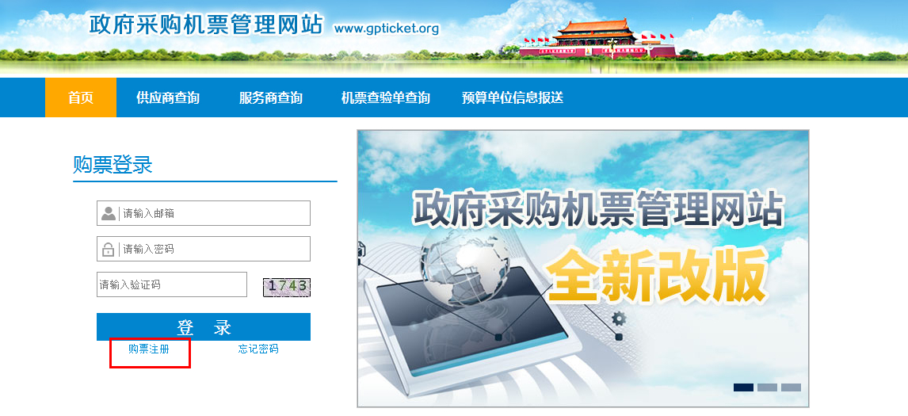

2. 填写信息
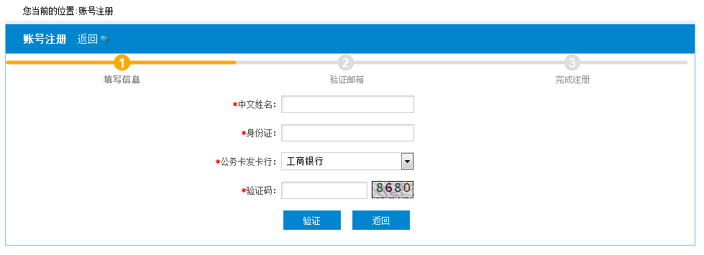
请按照页面提示填写信息，确保您所填写的各项信息真实有效，且与公务卡开卡时填写的信息一致，并在核查无误后点击“验证”按钮。

3. 验证邮箱
请输入个人邮箱，用于登陆和找回密码。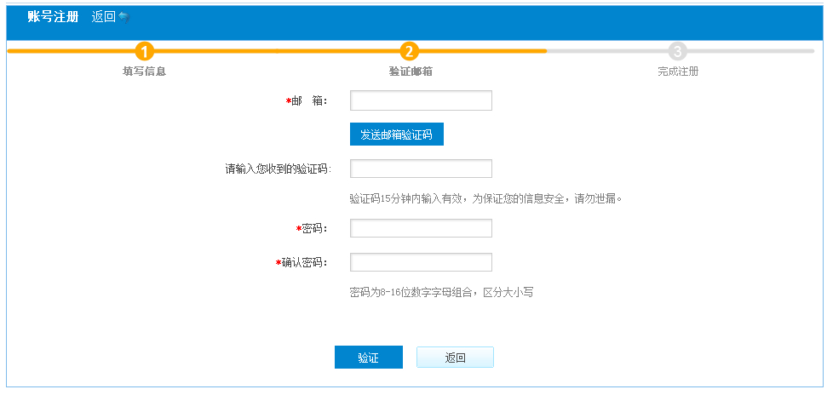
输入邮箱后，请点击发送邮箱验证码，并进入您的邮箱获取验证信息。验证信息15分钟内有效，若您未收到，可点击重新发送。

4. 设置密码
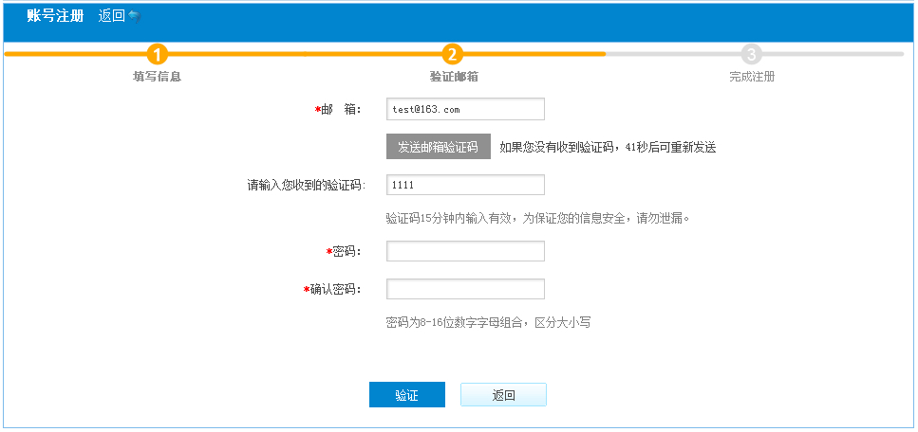
请在页面输入并确认密码，完成注册成功。
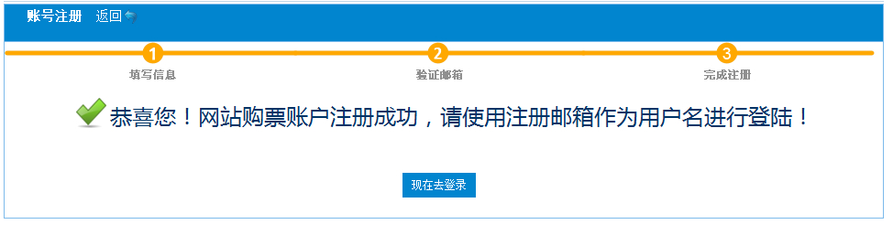
至此，您已成功注册成为网站购票用户。
注册成功后，一般有以下三种购票方式：

一、政府采购机票管理网站购票

1. 首页输入您的邮箱及密码进行登录：
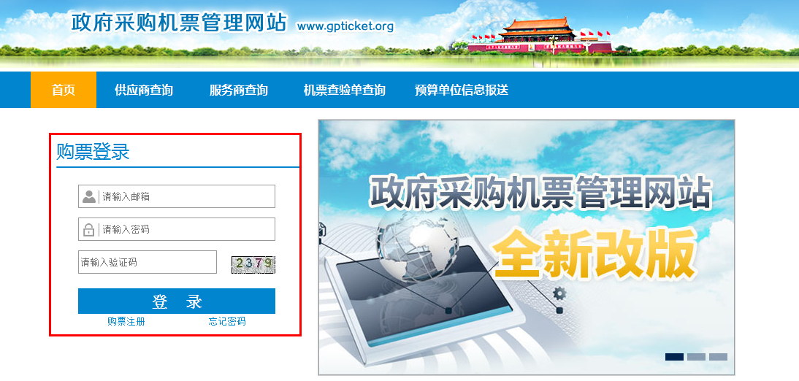

2. 输入出行需求
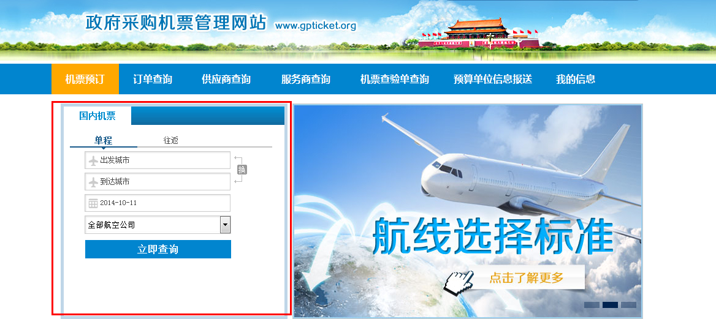
您可在航班查询页面，根据本人的出行需求，确定单程或往返行程。选择“出发城市”、“到达城市”、“出发日期”以及所乘航空公司，确认无误后点击“立即查询”按钮。
【温馨提示】:网站暂不支持购买国际机票，请直接联系服务商进行采购。

3. 选择航班
您可从系统筛选的航班查询结果中选择合适的航班，并在确定航班及舱位后点击“预定”按钮。
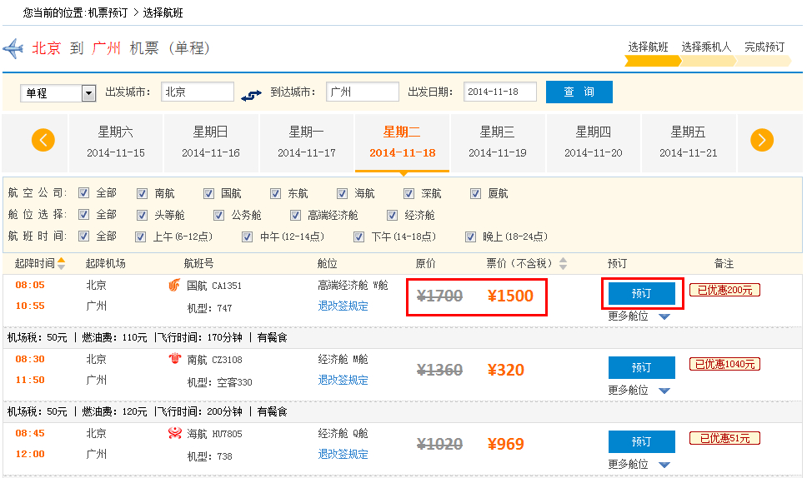

4. 确认乘机人信息及联系人信息
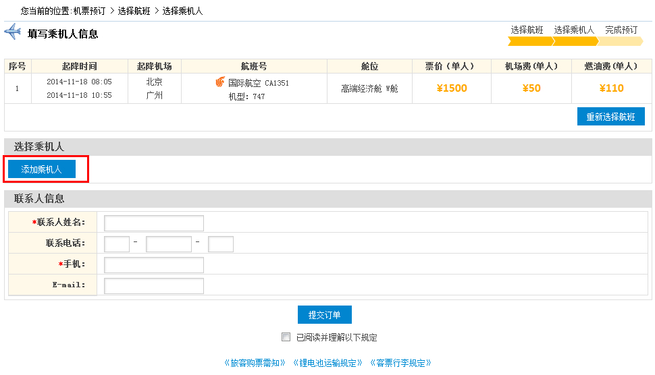
请点击页面“选择乘机人”按钮，添加一名或多名乘机人。支持登录用户本人购票并为同行公务人员一同购票；也支持登录用户本人不购票，仅为持有公务卡的出行人员购票。
新增乘机人时，需要输入该名乘机人的姓名及身份证号码，通过系统身份验证后，方可添加。具体流程为：
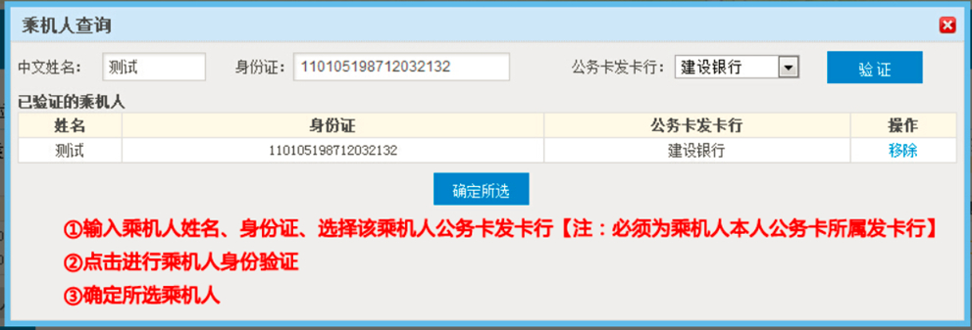
添加完成后，请确定联系人，并填写联系人信息，阅读相关规定并确认后，点击提交订单。
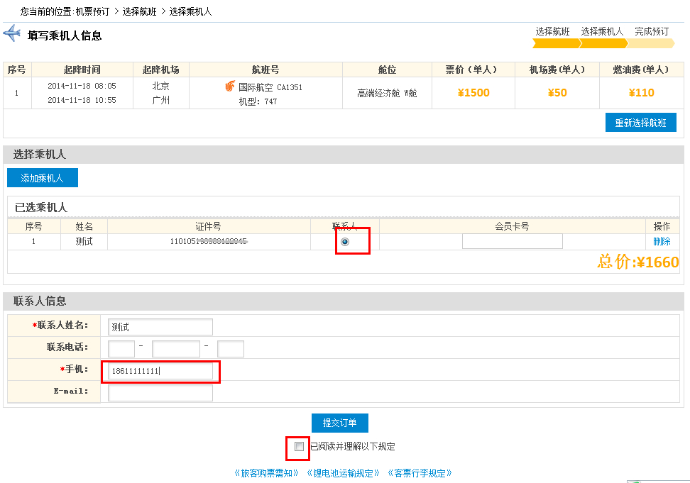
【温馨提示】:
1)您所添加的乘机人必须持有预算单位统一办理的公务卡。若该乘机人没有公务卡，需先行办理公务卡才能购票。
2)一笔订单最多支持9名乘机人一同购票。

5. 提交订单
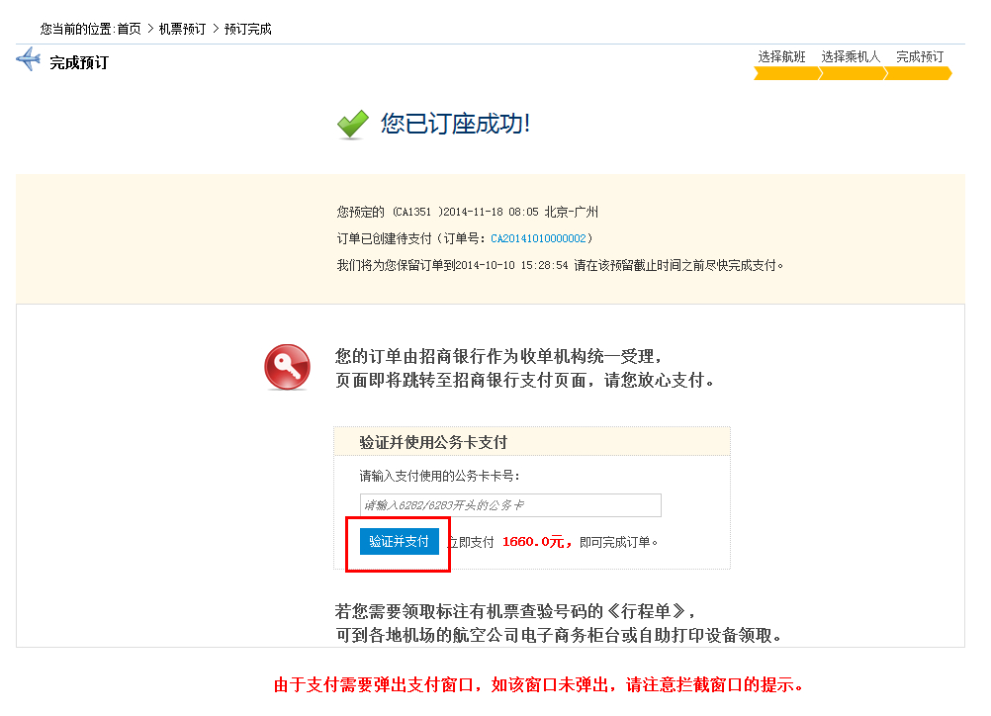
订单生成后，请您在30分钟内完成支付。若超过30分钟未做支付，系统会自动取消订单。支付前，请您输入支付公务卡卡号（6282或6283开头）进行验证。
【温馨提示】:
1)招行银行将作为指定收单机构统一受理订单支付，因此，不论您的公务卡是否为招商银行公务卡，支付页面均为招商银行一网通页面，请您放心支付。
2)因浏览器拦截等原因，在点击“支付”后，有一定机率未弹出支付页面。浏览器地址栏右侧会有拦截图标和如下提示：
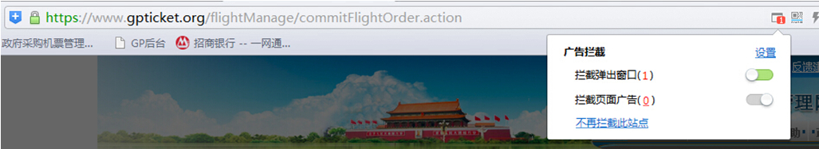
此时，请您设置拦截为：不在拦截此站点信息。之后，从“我的订单”中对该笔订单重新发起支付。

6. 网上银行支付
请在招行一网通支付页面输入您的公务卡支付信息并完成支付。
请填写您的手机短信验证码、有效期、卡背面末三位数字、信用卡查询密码，完成支付。 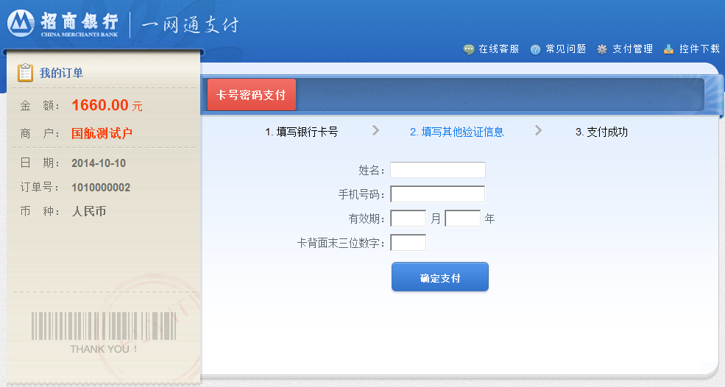
支付成功后，请返回商户页面，请点击“已完成付款”按钮。
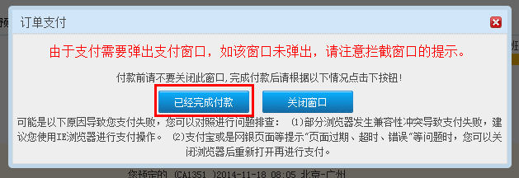
若您已完成支付，页面将展示支付成功信息：
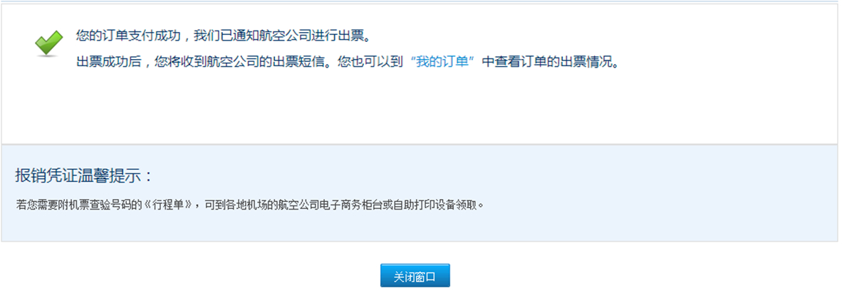7. 系统出票
支付成功后，网站将通知承运航空公司处理订单并出票。您可通过查看网站“我的订单”信息，以及等待接收航空公司的出票短信确认是否成功出票。若您等待超过30分钟仍未收到航空公司的出票短信通知，请及时根据网站页面提示的航空公司客服电话，联系航空公司客服为您查询详细原因。
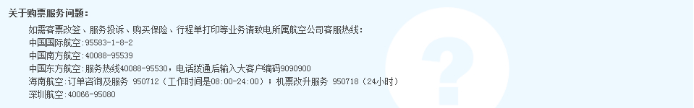

8. 获取报销凭证
出票成功后，请根据网站提示，到航班承运航空公司的机场柜台和自助设备、或拨打航空公司客服电话了解其他获取方式，获取印有机票查验号码的《航空运输电子客票行程单》，并以此作为报销凭证。

二、公务机票委托购票
- 登陆政府采购机票管理网站；
- 点击服务商查询模块，查看服务商列表；点击地图上的“安徽”，查询安徽服务商；

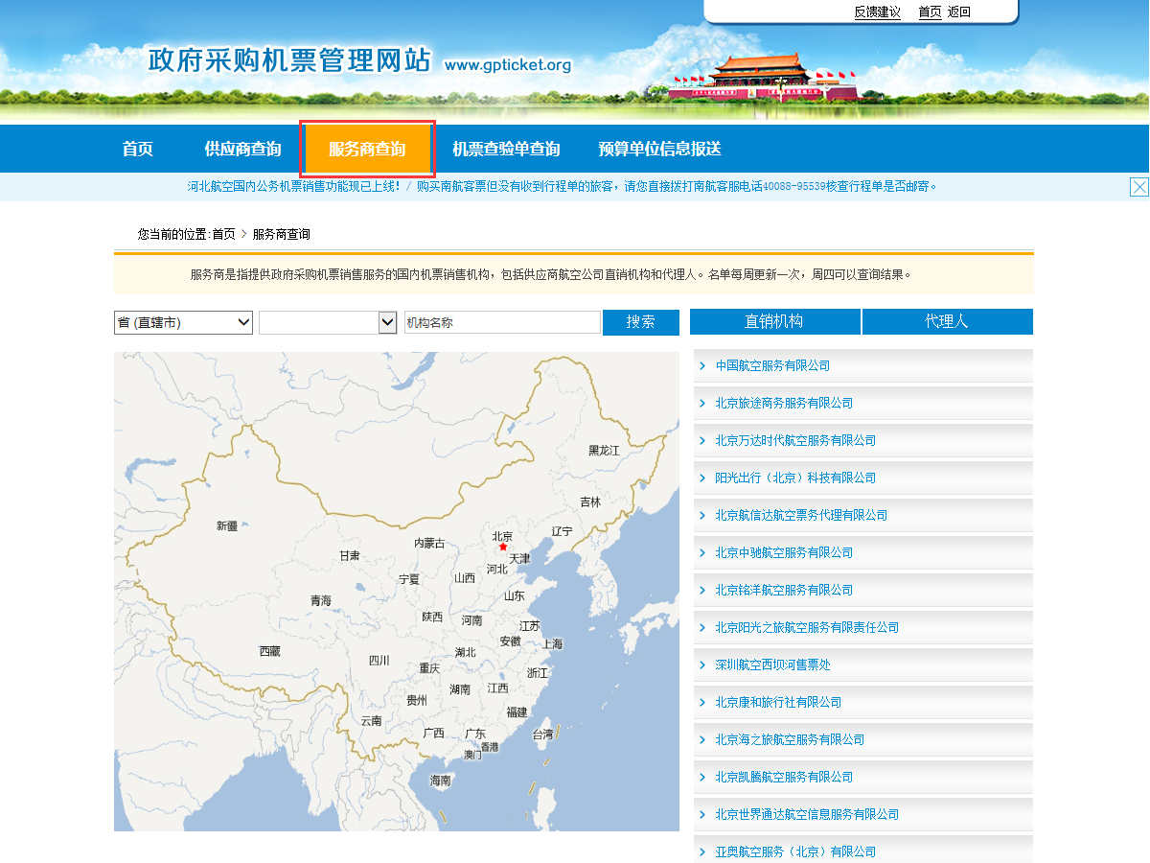
- 选择具体服务商，点击服务商名称，查看联系方式；（服务商名单定期更新，以网站实际查询结果为准）

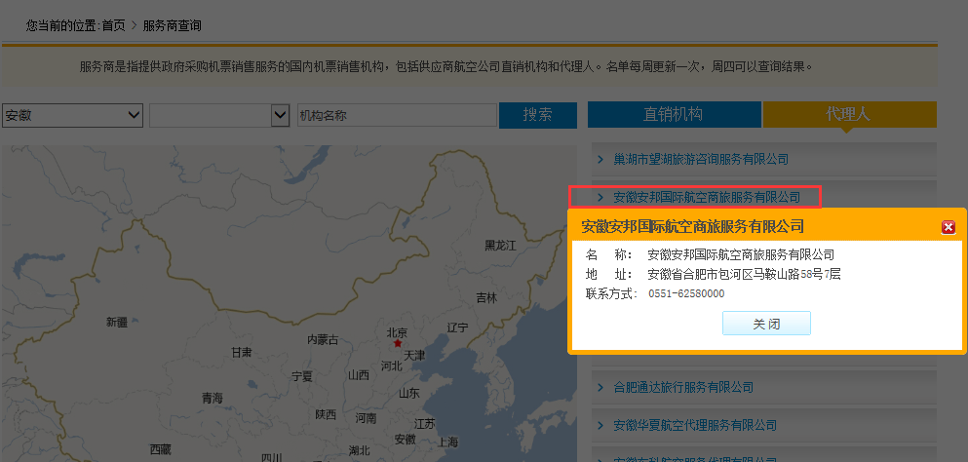
- 电话联系服务商订票，或者直接前往服务商网点。
出票：购票人提供乘机人证件号码、航程等相关信息；服务商进行订座、出票操作。出票成功后，服务商打印标有政府采购机票查验单号的电子客票行程单、政府采购机票查验单；服务商将报销凭证交付给购票人。
支付：购票人一般应使用公务卡支付，通过POS机刷卡的方式，将票款支付给服务商；购票人使用预算单位转账方式支付的，则需要预算单位将票款转账到服务商开设的政府采购机票一般结算账户，用途为“公务机票购票款”。

三、其他购票方式
购买公务机票时，购票人在公务机票销售渠道以外的其他机构（如：各电商平台）查询到国内航空公司航班票价低于政府采购优惠票价的机票，购票人可以购买。但购票人应当提供同一购票时点在政府采购机票管理网站（www.gpticket.org）截取的同时刻同航班舱位的价格截图等材料，以证明其低于政府采购优惠票价，并作为报销凭证的附件，按照单位财务报销管理的规定程序报销。

